Консультация для родителей:
«Расскажите детям о Войне»

Уважаемые родители! Надо ли говорить с детьми дошкольного возраста о Великой Отечественной войне?. Каждый из вас, наверное, задавался вопросом, не рано ли с дошкольником разговор о войне заводить? Ведь не детская тема. Вдруг травмируем? Может, хотя бы до школы подождать, там, на уроках истории расскажут? Ответ на данный вопрос мы искали у психологов и можем однозначно ответить: "Не рано!"
Старший дошкольный возраст – самый чувствительный, «сензитивный» для серьёзного воспитательного разговора.
Разум просыпается, душа – открыта, чиста, удивляться и верить в чудо не перестала!
РАССКАЗАТЬ О ВОЙНЕ…
- ДЛЯ ЧЕГО? Патриотическое чувство не возникнет само по себе. Его нужно воспитывать с раннего детства, взращивать, культивировать. И без помощи взрослых ребенок не сможет выделить из окружающей его жизни главное, расставить приоритеты, правильно настроить чувства. Не страшно, и даже неплохо, если ребенок немного поплачет, слушая рассказы о мальчике, погибшем на глазах у матери или о солдате, бросившемся с последней гранатой под фашистский танк. Такие эмоции не расстраивают нервную систему ребенка, они являются началом патриотических чувств.
- КОГДА? Как правило, первый раз родители в общих чертах говорят о войне с четырёх - пятилетними детьми, но, разумеется, главным индикатором должен служить интерес самого ребенка к этой теме. О войне ребенку нужно говорить только правду, ничего кроме правды. Как на духу. Советский союз последовательно, неуклонно против войны боролся. Предлагал всем миром фашизм обуздать. Да не услышали нас. Гитлер 22 июня вероломно на СССР напал, государственную границу перешёл. Города стервятники с крестами бомбили, мирное население уничтожали. Сила на нас ополчилась чёрная. Почитай, вся Европа под Германией. Армада несметная, танки, пушки, корабли, самолёты. Много стран фашисты покорили. Никто супротив не устоял. Думали фашисты, что мы «колосс на глиняных ногах». Что толкни чуть – сами развалимся. Наглые шли, уверенные, рукава закатали, на губных гармошках песенки весёлые наигрывали. К параду в Москве готовились. Но ни тут-то было. «Вставай, страна огромная». И встала страна, от Камчатки до Бреста. Люди русские, украинцы, белорусы, казахи, татары, мордва, чуваши, грузины, армяне, азербайджанцы, евреи... Все народы нашей необъятной Родины… Встали в строй, в порядок боевой. Сердца в унисон бились, как одно большое сердце. И одной мыслью, одной верой жили: выдюжить, одолеть, разгромить врага. И победили! Потому что друг другу помогали бескорыстно. Не щадили живота своего. Трудились беззаветно от мала до велика. Женщины да ребятишки пахали на себе, сеяли; у станков сутками стояли. Холодные, голодные, «всё для фронта, всё для победы» отдавали. Мужеством, стойкостью мир восхитили. Из полона фашистского другие народы вызволили. Детишек немецких из походных кухонь кормили. Против мирного населения не воевали, в концлагеря и на опыты мирных людей не направляли. На полях сражений славой себя увенчали, любовь всех честных людей на земле снискали. Гуманизмом мир потрясли. Святое поколение, поклон земной.
- КАК? Какие найти слова, чтобы поведать дошкольнику о страданиях молодых ребят, ставших впоследствии героями? Как донести суть происходившего в те далекие годы грамотно и вызвать в маленькой душе чувство гордости, сострадания, почитания, патриотизма?
- Рассказывайте об известных и значимых событиях войны. Задача родителей – не напугать ребенка, а просветить. Говоря о блокаде Ленинграда, не надо вдаваться в подробности, достаточно будет сказать, что фашисты блокировали подъезды к городу, чтобы туда нельзя было доставить еду, и жители города вынуждены были голодать.
- Читайте детям известные произведения («Мальчиш - Кибальчиш» А.П.Гайдара, «Сын полка» В.П.Катаева, «Дорогие мои мальчишки», «Памятник солдату», «Твои защитники» Л.А.Кассиля, «Девочка из города» Воронкова Л.Ф. и др.). Учите с ними стихи наизусть.
- Смотрите вместе с детьми фильмы военной тематики, военный парад, концерты военной песни. Наличие единомышленников сближает и помогает глубже окунуться в военную эпоху.
- Расскажите о ваших воевавших предках, поведайте истории высочайшего героизма солдат на этой Священной войне. Если есть возможность, познакомьте ребенка с ветеранами. Пусть он услышит рассказы очевидцев – они производят совсем другое впечатление.
- Расскажите о детях Великой Отечественной войны. Ребенку постарше стоит рассказать о знаменитом дневнике Тани Савичевой. Этот дневник представляет собой скупые записи двенадцатилетней девочки, переживающей блокаду в Ленинграде, и содержит, фактически, только перечень смертей в ее семье. Последняя запись в нём: «Савичевы все умерли, осталась одна Таня». Рассказы про взрослых и даже про юных выпускников, вынужденных сражаться на войне, могут звучать для ребенка абстрактно, тогда как история девочки, близкой ему по возрасту, не может не задеть за живое.
- Посетите с ребенком памятные места города. Чтобы пробудить в ребенке интерес к теме войны, покажите ему существующие вокруг него свидетельства прошлого. Вы можете показать ребенку мемориалы, отвести его к Вечному огню, возложить цветы, рассказать, что он всегда горит, напоминая людям о тех, кто погиб на войне.
Всё вместе это сложится в общую картину и понимание, осознание ребёнком своей принадлежности к Великой истории, вызовет чувство гордости за своих предков и стремление быть достойным их.
Предлагаем вам дома почитать детям рассказы о Великой Отечественной войне.
С.Алексеев
Брестская крепость
Брестская крепость стоит на границе. Атаковали ее фашисты в первый же день войны.
Не смогли фашисты взять Брестскую крепость штурмом. Обошли ее слева, справа. Осталась она у врагов в тылу.
Наступают фашисты. Бои идут под Минском, под Ригой, под Львовом, под Луцком. А там, в тылу у фашистов, не сдается, сражается Брестская крепость.
Трудно героям. Плохо с боеприпасами, плохо с едой, особенно плохо с водой у защитников крепости.
Кругом вода — река Буг, река Муховец, рукава, протоки. Кругом вода, но в крепости нет воды. Под обстрелом вода. Глоток воды здесь дороже жизни.
— Воды!
— Воды!
— Воды! — несется над крепостью.
Нашелся смельчак, помчался к реке. Помчался и сразу рухнул. Сразили враги солдата. Прошло время, еще один отважный вперед рванулся. И он погиб. Третий сменил второго. Не стало в живых и третьего.
От этого места недалеко лежал пулеметчик. Строчил, строчил пулемет, и вдруг оборвалась очередь. Перегрелся в бою пулемет. И пулемету нужна вода.
Посмотрел пулеметчик — испарилась от жаркого боя вода, опустел пулеметный кожух. Глянул туда, где Буг, где протоки. Посмотрел налево, направо.
— Эх, была не была.
Пополз он к воде. Полз по-пластунски, змейкой к земле прижимался. Все ближе к воде он, ближе. Вот рядом совсем у берега. Схватил пулеметчик каску. Зачерпнул, словно ведром, воду. Снова змейкой назад ползет. Все ближе к своим, ближе. Вот рядом совсем. Подхватили его друзья.
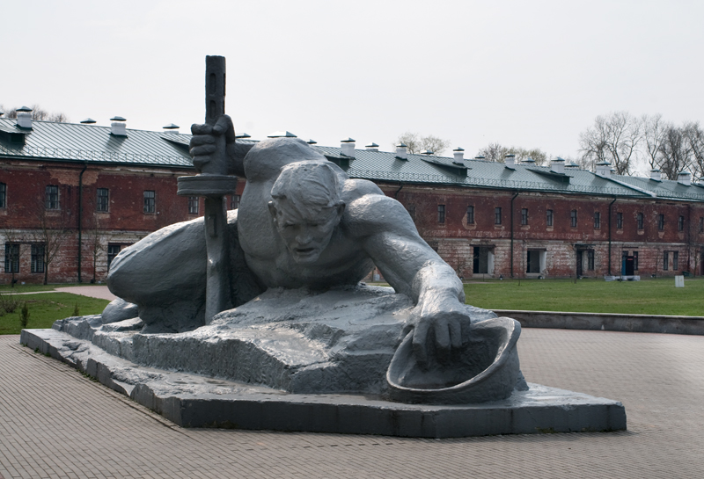
— Водицу принес! Герой!
Смотрят солдаты на каску, на воду. От жажды в глазах мутится. Не знают они, что воду для пулемета принес пулеметчик. Ждут, а вдруг угостит их сейчас солдат — по глотку хотя бы.
Посмотрел на бойцов пулеметчик, на иссохшие губы, на жар в глазах.
— Подходи, — произнес пулеметчик.
Шагнули бойцы вперед, да вдруг…
— Братцы, ее бы не нам, а раненым, — раздался чей-то голос.
Остановились бойцы.
— Конечно, раненым!
— Верно, тащи в подвал!
Отрядили солдаты бойца в подвал. Принес он воду в подвал, где лежали раненые.
— Братцы, — сказал, — водица…
Повернулись на голос головы. Побежала по лицам радость. Взял боец кружку, осторожно налил на донышко, смотрит, кому бы дать. Видит, солдат в бинтах весь, в крови солдат.
— Получай, — протянул он солдату кружку.
Потянулся было солдат к воде. Взял уже кружку, да вдруг:
— Нет, не мне, — произнес солдат. — Не мне. Детям тащи, родимый.
— Детям! Детям! — послышались голоса.
Понес боец воду детям. А надо сказать, что в Брестской крепости вместе со взрослыми бойцами находились и женщины и дети — жены и дети военнослужащих.
Спустился солдат в подвал, где были дети.
— А ну, подходи, — обратился боец к ребятам. — Подходи, становись, — и, словно фокусник, из-за спины вынимает каску.
Смотрят ребята — в каске вода.
— Вода!
Бросились дети к воде, к солдату.
Взял боец кружку, осторожно налил на донышко. Смотрит, кому бы дать. Видит, рядом малыш с горошину.
— На, — протянул малышу.
Посмотрел малыш на бойца, на воду.
— Папке, — сказал малыш. — Он там, он стреляет.
— Да пей же, пей, — улыбнулся боец.
— Нет, — покачал головой мальчонка. — Папке. — Так и не выпил глотка воды.
И другие за ним отказались.
Вернулся боец к своим. Рассказал про детей, про раненых. Отдал он каску с водой пулеметчику.
Посмотрел пулеметчик на воду, затем на солдат, на бойцов, на друзей. Взял он каску, залил в металлический кожух воду. Ожил, заработал, застрочил пулемет.
Прикрыл пулеметчик бойцов огнем. Снова нашлись смельчаки. К Бугу, смерти навстречу, поползли. Вернулись с водой герои. Напоили детей и раненых.
Отважно сражались защитники Брестской крепости. Но становилось их все меньше и меньше. Бомбили их с неба. Из пушек стреляли прямой наводкой. Из огнеметов.
Ждут фашисты — вот-вот, и запросят пощады люди. Вот-вот, и появится белый флаг.
Ждали, ждали — не виден флаг. Пощады никто не просит.
Тридцать два дня не умолкали бои за крепость «Я умираю, но не сдаюсь. Прощай, Родина!» — написал на стене штыком один из последних ее защитников.
Это были слова прощанья. Но это была и клятва. Сдержали солдаты клятву. Не сдались они врагу.
Поклонилась за это страна героям. И ты на минуту замри, читатель. И ты низко поклонись героям.
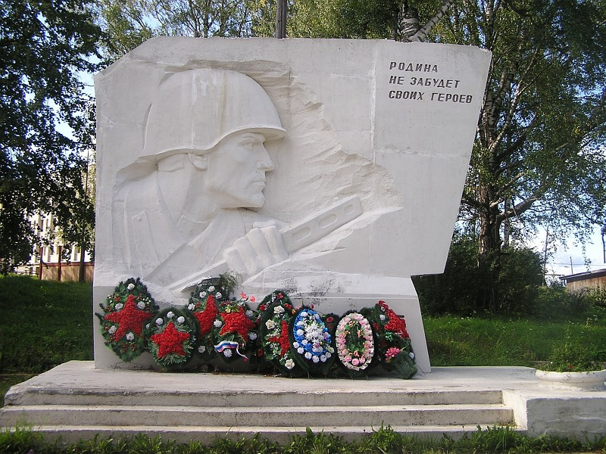

Подвиг у Дубосекова
В середине ноября 1941 года фашисты возобновили свое наступление на Москву. Один из главных танковых ударов врага пришелся по дивизии генерала Панфилова.
Разъезд Дубосеково. 118-й километр от Москвы. Поле. Холмы. Перелески. Чуть поодаль петляет Лама. Здесь, на холме, на открытом поле, герои из дивизии генерала Панфилова преградили фашистам путь.
Их было 28. Возглавлял бойцов политрук Клочков.
Врылись солдаты в землю. Прильнули к краям окопов.
Рванулись танки, гудят моторами. Сосчитали солдаты:
— Двадцать штук.
Усмехнулся Клочков:
— Двадцать танков. Так это, выходит, меньше, чем по одному на человека.
— Меньше, — сказал рядовой Емцов.
— Конечно, меньше, — сказал Петренко.
Поле. Холмы. Перелески. Чуть поодаль петляет Лама.
Вступили герои в бой.
— Ура! — разнеслось над окопами.
Это солдаты первый подбили танк.
Снова гремит «ура!». Это второй споткнулся, фыркнул мотором, лязгнул броней и замер. И снова «ура!». И снова. Четырнадцать танков из двадцати подбили герои. Отошли, отползли уцелевших шесть.
— Поперхнулся, видать, разбойник, — произнес сержант Петренко.
— Эка же, хвост поджал.
Передохнули солдаты. Видят — снова идет лавина. Сосчитали — тридцать фашистских танков.
Посмотрел на солдат политрук Клочков. Замерли все. Притихли. Лишь слышен железа лязг. Ближе все танки, ближе.
— Друзья, — произнес Клочков, — велика Россия, а отступать некуда. Позади Москва.
Вступили солдаты в битву. Все меньше и меньше в живых героев. Пали Емцов и Петренко. Погиб Бондаренко. Погиб Трофимов, Нарсунбай Есебулатов убит. Шопоков. Все меньше и меньше солдат и гранат.
Вот ранен и сам Клочков. Поднялся навстречу танку. Бросил гранату. Взорван фашистский танк. Радость победы озарила лицо Клочкова. И в ту же секунду сразила героя пуля. Пал политрук Клочков.
Стойко сражались герои-панфиловцы. Доказали, что мужеству нет предела. Не пропустили они фашистов.
Разъезд Дубосеково. Поле. Холмы. Перелески. Где-то рядом петляет Лама. Разъезд
Дубосеково — для каждого русского сердца дорогое, святое место.

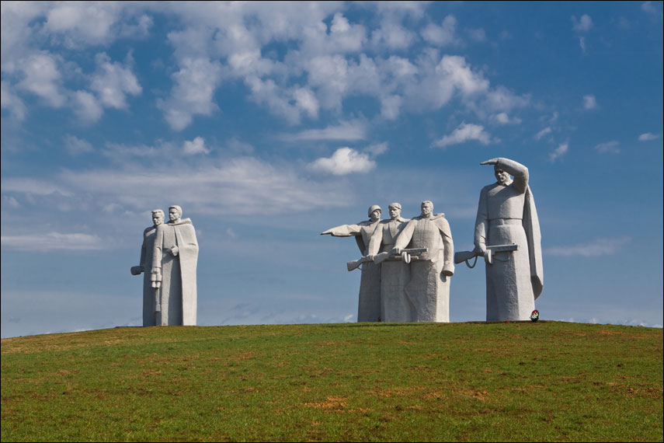

Дом
Советские войска стремительно продвигались вперёд. На одном из участков фронта действовала танковая бригада генерал-майора Катукова. Догоняли врага танкисты.
И вдруг остановка. Взорванный мост впереди перед танками. Случилось это на пути к Волоколамску в селе Новопетровском. Приглушили танкисты моторы. На глазах уходят от них фашисты. Выстрелил кто-то по фашистской колонне из пушки, лишь снаряды пустил по ветру.

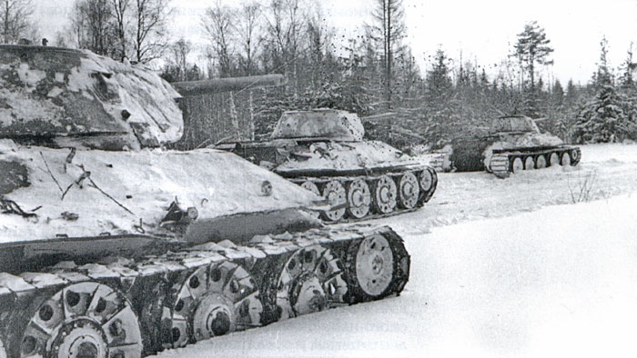
Танковая бригада Катукова
— Ауфвидерзеен! Прощайте! — кричат фашисты.
— Бродом, — кто-то предложил, — бродом, товарищ генерал, через речку.
Посмотрел генерал Катуков — петляет река Маглуша. Круты берега у Маглуши. Не подняться на кручи танкам.
Задумался генерал.
Вдруг появилась у танков женщина. С нею мальчик.
— Лучше там, у нашего дома, товарищ командир, — обратилась она к Катукову. — Там речка уже. Подъём положе.

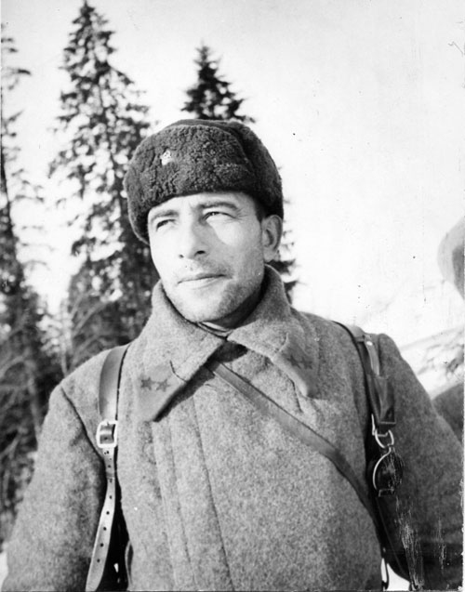
Генерал-майор Катуков
Двинулись танки вперёд за женщиной. Вот дом в лощине. Подъём от речки. Место здесь вправду лучше. И всё же... Смотрят танкисты. Смотрит генерал Катуков. Без моста не пройти тут танкам.
— Нужен мост, — говорят танкисты. — Брёвна нужны.
— Есть брёвна, — ответила женщина.
Осмотрелись танкисты вокруг: где же брёвна?
— Да вот они, вот, — говорит женщина и показывает на свой дом.
— Так ведь дом! — вырвалось у танкистов.
Посмотрела женщина на дом, на воинов.
— Да что дом — деревяшки-полешки. То ли народ теряет... О доме ль сейчас печалиться, — сказала женщина. — Правда, Петя? — обратилась к мальчику. Затем снова к солдатам: — Разбирайте его, родимые.
Не решаются трогать танкисты дом. Стужа стоит на дворе. Зима набирает силу. Как же без дома в такую пору?
Поняла женщина:
— Да мы в землянке уж как-нибудь. — И снова к мальчику: — Правда, Петя?
— Правда, маманя, — ответил Петя.
И всё же мнутся, стоят танкисты.
Взяла тогда женщина топор, подошла к краю дома. Первой сама по венцу ударила.
— Ну что ж, спасибо, — сказал генерал Катуков.
Разобрали танкисты дом. Навели переправу. Бросились вслед фашистам. Проходят танки по свежему мосту. Машут руками им мальчик и женщина.
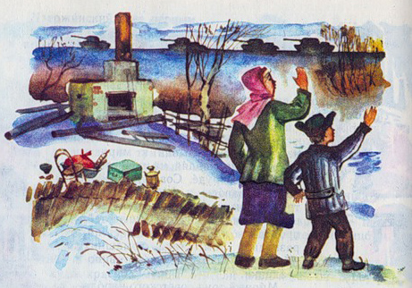
— Как вас звать-величать? — кричат танкисты. — Словом добрым кого нам вспоминать?
— Кузнецовы мы с Петенькой, — отвечает, зардевшись, женщина.
— А по имени, имени-отчеству?
— Александра Григорьевна, Пётр Иванович.
— Низкий поклон вам, Александра Григорьевна. Богатырём становись, Пётр Иванович.
Догнали танки тогда неприятельскую колонну. Искрошили они фашистов. Дальше пошли на запад.
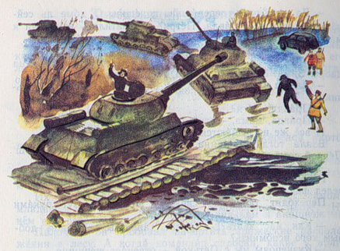
Отгремела война. Отплясала смертями и бедами. Утихли её сполохи. Но не стёрла память людские подвиги. Не забыт и подвиг у речки Маглуши. Поезжай-ка в село Новопетровское. В той же лощине, на том же месте новый красуется дом. Надпись на доме: «Александре Григорьевне и Петру Ивановичу Кузнецовым за подвиг, совершённый в годы Великой Отечественной войны».
Петляет река Маглуша. Стоит над Маглушей дом. С верандой, с крылечком, в резных узорах. Окнами смотрит на добрый мир.
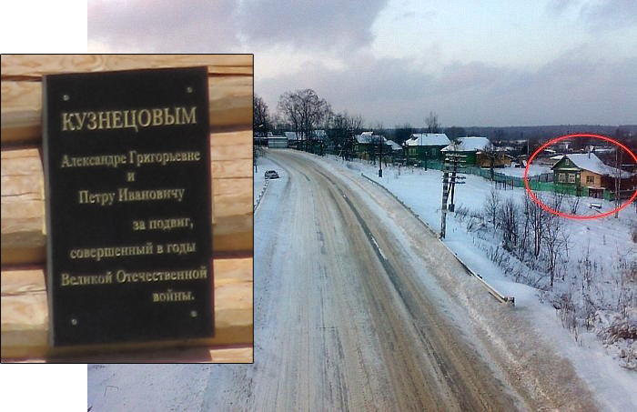
Ново-Петровское, место подвига семьи Кузнецовых. 17.12.1941 г. они отдали свой дом танкистам 1-й Гвардейской танковой бригады для строительства моста через р.Маглушу. Одиннадцатилетний Петя Кузнецов провел танки через минное поле, получив при этом сильную контузию. На доме Кузнецовых мемориальная доска.
Доватор
В боях под Москвой вместе с другими войсками принимали участие и казаки: донские, кубанские, терские…
Лих, искрометен в бою Доватор. Ладно сидит в седле. Шапка-кубанка на голове.
Командует генерал Доватор кавалерийским казачьим корпусом. Смотрят станичники на генерала:
— Наших кровей — казацких!
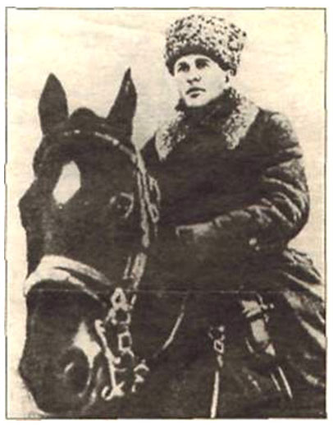
Генерал Лев Михайлович Доватор
Спорят бойцы, откуда он родом:
— С Дона.
— С Кубани!
— Терский он, терский.
— Уральский казак, с Урала.
— Забайкальский, даурский, считай, казак.
Не сошлись в едином мнении казаки. Обратились к Доватору:
— Товарищ комкор, скажите, с какой вы станицы?
Улыбнулся Доватор:
— Не там, товарищи, ищете. В белорусских лесах станица.
И верно. Совсем не казак Доватор. Белорус он. В селе Хотине, на севере Белоруссии, недалеко от города Полоцка — вот где родился комкор Доватор.
Еще в августе — сентябре конная группа Доватора ходила по фашистским тылам. Громила склады, штабы, обозы. Сильно досталось тогда фашистам. Пошли среди фашистских солдат слухи — 100 тысяч советских конников прорвалось в тыл. А на самом деле в конной группе Доватора было только 3000 человек.
Когда советские войска под Москвой перешли в наступление, казаки Доватора снова прорвались в фашистский тыл.
Боятся фашисты советских конников. За каждым кустом им казак мерещится…
Назначают фашистские генералы награду за поимку Доватора — 10 тысяч немецких марок.
Как гроза, как весенний гром идет по фашистским тылам Доватор.
Бросает фашистов в дрожь. Проснутся, ветра услышав свист.
— Доватор! — кричат. — Доватор!
Услышат удар копыт.
— Доватор! Доватор!
Повышают фашисты цену. 50 тысяч марок назначают они за Доватора. Как сон, миф для врагов Доватор.
Едет верхом на коне Доватор. Легенда следом за ним идет.

Крепость
Не могут фашисты взять Сталинград. Стали утверждать, что Сталинград неприступная крепость: мол, окружают город непроходимые рвы, мол, поднялись вокруг Сталинграда валы и насыпи. Что ни шаг — то мощные оборонительные сооружения и укрепления, разные инженерные хитрости и ловушки.
Не называют фашисты городские кварталы кварталами, пишут — укрепрайоны. Не называют дома домами, пишут — форты и бастионы.
— Сталинград — это крепость, — твердят фашисты.
Пишут об этом немецкие солдаты и офицеры в письмах к себе домой. Читают в Германии письма.
— Сталинград — это крепость, крепость, — трубят в Германии.
Генералы строчат донесения. В каждой строчке одно и то же:
«Сталинград — это крепость. Неприступная крепость. Сплошные укрепрайоны. Неодолимые бастионы».
Фашистские газеты помещают статьи. И в этих статьях все о том же:
«Наши солдаты штурмуют крепость».
«Сталинград — сильнейшая крепость России».
«Крепость, крепость!» — кричат газеты. Даже фронтовые листовки об этом пишут.
А Сталинград крепостью никогда и не был. Нет никаких особых в нем укреплений. Город как город. Дома, заводы.
Одна из фашистских листовок попала к советским солдатам. Посмеялись солдаты: «Ага, не от легкой жизни фашисты такое пишут». Потом понесли, показали листовку члену Военного совета 62-й армии дивизионному комиссару Кузьме Акимовичу Гурову; мол, посмотри, товарищ комиссар, какие небылицы фашисты пишут.
Прочитал комиссар листовку.
— Все тут верно, — сказал солдатам. — Правду фашисты пишут. А как же, конечно, крепость.
Смутились солдаты. Может, оно и так. Начальству всегда виднее.
— Крепость, — повторил Гуров. — Конечно, крепость.
Переглянулись солдаты. Не будешь с начальством спорить!
Улыбнулся Гуров.
— Ваши сердца и мужество ваше — вот она, неприступная крепость, вот они, неодолимые рубежи и укрепрайоны, стены и бастионы.
Улыбнулись теперь и солдаты. Понятно сказал комиссар. Приятно такое слушать.
Прав Кузьма Акимович Гуров. О мужество советских солдат — вот о какие стены сломали в Сталинграде фашисты шею.
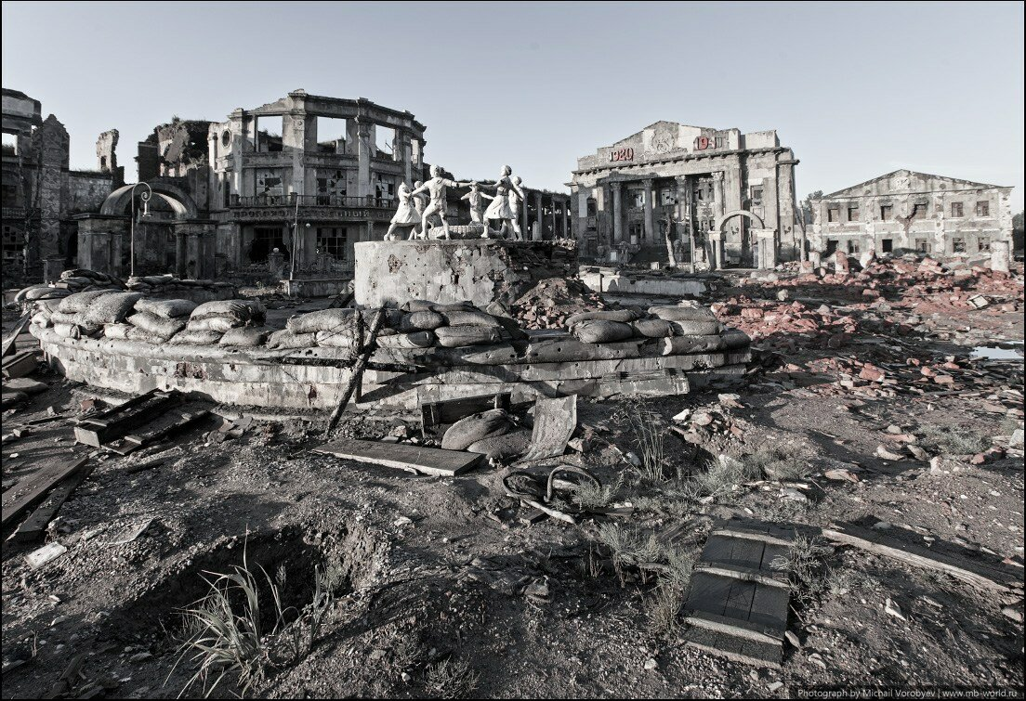

Двенадцать тополей
Шли упорные бои на Кубани. Как-то командир одного из полков посетил стрелковое отделение. Двенадцать бойцов в отделении. Застыли в строю солдаты. Стоят в ряд, один к одному.
Представляются командиру:
— Рядовой Григорян.
— Рядовой Григорян.
— Рядовой Григорян.
— Рядовой Григорян.
Что такое, поражается командир полка. Продолжают доклад солдаты:
— Рядовой Григорян.
— Рядовой Григорян.
— Рядовой Григорян.
Не знает, как поступить командир полка, — шутят, что ли, над ним солдаты?
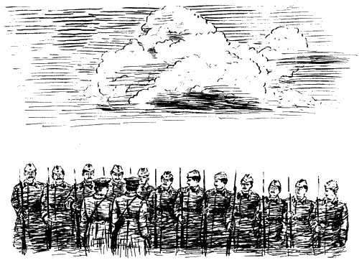
— Отставить, — сказал командир полка.
Семь бойцов представились. Пятеро стоят безымянными. Наклонился к командиру полка командир роты, показал на остальных, сказал тихо:
— Тоже все Григоряны.
Посмотрел теперь командир полка удивленно на командира роты — не шутит ли командир роты?
— Все Григоряны. Все двенадцать, — сказал командир роты.
Действительно, все двенадцать человек в отделении были Григорянами.
— Однофамильцы?
— Нет.
Двенадцать Григорянов, от старшего Барсега Григоряна до младшего Агаси Григоряна, были родственниками, членами одной семьи. Вместе ушли на фронт. Вместе они воевали, вместе защищали родной Кавказ.
Один из боев для отделения Григорянов был особенно тяжелым. Держали солдаты важный рубеж. И вдруг атака фашистских танков. Люди сошлись с металлом. Танки и Григоряны.
Лезли, лезли, разрывали воем округу танки. Без счета огонь бросали. Устояли в бою Григоряны. Удержали рубеж до прихода наших.
Тяжелой ценой достается победа. Не бывает войны без смерти. Не бывает без смерти боя. Шесть Григорянов в том страшном бою с фашистами выбыли из отделения.
Было двенадцать, осталось шесть. Продолжали сражаться отважные воины. Гнали фашистов с Кавказа, с Кубани. Затем освобождали поля Украины. Солдатскую честь и фамильную честь донесли до Берлина.
Не бывает войны без смерти. Не бывает без смерти боя. Трое погибли еще в боях. Жизнь двоим сократили пули. Лишь самый младший Агаси Григорян один невредимым вернулся с полей сражений.
В память об отважной семье, о воинах-героях в их родном городе Ленинакане посажены двенадцать тополей.
Разрослись ныне тополя. Из метровых саженцев гигантами стали. Стоят они в ряд, один к одному, словно бойцы в строю — целое отделение.
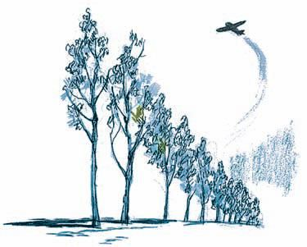
Хатынь
Солдат Желобкович шагал со всеми. По белорусской земле, по отчему краю идет солдат. Все ближе и ближе к родному дому. Деревня его — Хатынь.
Шагает солдат к друзьям боевым по роте:
— Не знаешь Хатыни? Хатынь, брат, лесное чудо!
И начинает солдат рассказ. Деревня стоит на поляне, на взгорке. Лес расступился здесь, солнцу дал волю. Мол, тридцать домов в Хатыни. Разбежались дома по поляне. Колодцы скользнули в землю. Дорога метнулась в ели. И там, где дорога прижалась к лесу, где ели уперлись стволами в небо, на самом бугре, на самом высоком краю Хатыни, он и живет — Иван Желобкович.
И напротив живет Желобкович. И слева живет Желобкович. И справа живет Желобкович. Их, Желобковичей, в этой Хатыни, как скажут, хоть пруд пруди.
Шел воин к своей Хатыни.
Дом вспоминал. Тех, кто остался в доме. Жену он оставил. Старуху мать, трехлетнюю дочь Маришку. Шагает солдат, Маришке несет подарок — ленту в ее косичку, ленту красную, как огонь.
Быстро идут войска. Вскоре увидит воин старуху мать. Обнимет старуху мать. Скажет солдат:
— Пришел.
Вскоре увидит солдат жену. Расцелует солдат жену. Скажет солдат:
— Пришел!
На руки возьмет Маришку. Подбросит солдат Маришку. Скажет и ей:
— Пришел!
Вынет солдат гостинец:
— На, получай, Маришка!
Шел воин к своей Хатыни. О друзьях, о соседях думал. Вскоре увидит всех Желобковичей. Увидит Яцкевичей, Рудаков, Мироновичей. Улыбнется солдат Хатыни. Скажет солдат:
— Пришел.
Вышли они к Хатыни. Рядом совсем, в километре от этих мест.
Солдат к командиру. Мол, рядом деревня. Вот тут, мол, овражек, за оврагом лесочек. Прошел лесочек, и вот Хатынь. Выслушал ротный.
— Ну что же, — сказал, — ступай.
Шагает солдат к Хатыни. Вот и овражек. Вот и лесочек. Вот-вот и избы сейчас покажутся. Сейчас он увидит мать. Сейчас он жену обнимет. Маришке вручит подарок. Подбросит Маришку к солнцу.
Прошел он лесочек. Вышел к поляне. Вышел — и замер. Смотрит, не верит — нет на месте своем Хатыни. На пепелище обгоревшие трубы одни торчат.
Остановился солдат, закричал:
— Где люди?! Где люди?!
Погибли в Хатыни люди. Взрослые, дети, старухи — все. Явились сюда фашисты:
— Партизаны! Бандиты! Лесные разбойники!
В сарай согнали фашисты жителей. Сожгли всех людей в сарае.
Подбежал солдат к отчему дому. Рухнул на пепел. Зарыдал, застонал солдат. Отлетел, выпал из рук гостинец. Затрепетала, забилась от ветра лента. Взвилась красным пламенем над землей.
Хатынь не одна. На белорусской земле много таких Хатыней было.
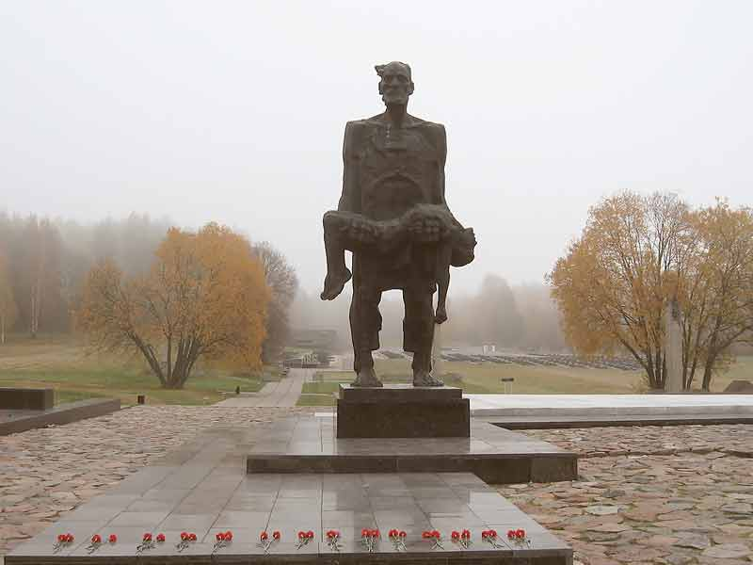
Море справа, горы слева
Крайний советский Север. Кольский полуостров. Баренцево море. Полярный круг.
И тут, за Полярным кругом, идут бои. Бьется Карельский фронт.
Повернешься здесь лицом к фронту — слева горы, справа море. Там, дальше, за линией фронта, лежит государство Норвегия. Захватили фашисты страну Норвегию.
В 1941 году фашисты ворвались в Советское Заполярье. Они пытались захватить город Мурманск — наш самый северный морской порт.
Не пропустили фашистов к Мурманску наши войска. Мурманск не только самый северный порт, это незамерзающий порт на севере. Круглый год, и летом, и зимой, могут сюда приходить корабли. Через Мурманск морем поступали к нам важные военные грузы. Вот почему для фашистов так важен Мурманск. Рвались фашисты, но не прорвались. Удержали наши герои Мурманск. И вот теперь настало время и здесь разгромить фашистов.
Места тут для боя на редкость сложные. Горы. Утесы. Скалы. Леденящие душу ветры. Море вечно стучит о берег. Много здесь мест, где только олень пройдет.
Стояла осень. Был октябрь месяц. Вот-вот — и наступит длинная полярная ночь.
Готовясь к разгрому врагов на севере, командующий Карельским фронтом генерал армии Кирилл Афанасьевич Мерецков обратился в Ставку Верховного Главнокомандования в Москву с просьбой выделить для фронта танки КВ. Броня у них толстая, прочная, мощное вооружение. KB — хорошие танки. Однако к этому времени они устарели.
Просит генерал Мерецков в Ставке KB, а ему говорят:
— Зачем же КВ. Мы вам выделим более совершенные танки.
— Нет, прошу KB, — говорит Мерецков.
Удивились в Ставке:
— Да зачем же KB на Севере? Там во многих местах лишь олень пройдет.
— Где олень пройдет, там пройдут и советские танки, — отвечает Мерецков. — Прошу КВ.
— Ну что ж, смотрите — ведь вы же командующий! — сказали в Ставке.
Получил фронт эти танки.
Фашисты на Крайний Север не завозили ни танков, ни тяжелого вооружения.
«Горы, утесы, скалы. Где здесь возиться с тяжелыми танками», — рассуждали они.
И вдруг появились советские танки, к тому же еще и КВ.
— Танки?! — недоумевают фашисты. — KB? Что такое! Как? Почему? Откуда?! Тут ведь только олень пройдет!
Пошли на фашистов советские танки.
7 октября 1941 года наступление советских войск на Крайнем Севере началось. Быстро прорвали наши войска фашистскую оборону. Прорвали, пошли вперед.
Конечно, не только танки здесь главную роль сыграли. Атака шла с суши. Атака шла с моря. Слева — пехота, справа действовал Северный флот. С воздуха били советские летчики. В общем ряду здесь сражались и моряки, и пехотинцы, и танкисты, и авиаторы. Общей была победа.
Боями за освобождение Советского Заполярья завершился год 1944-й — боевой и решающий. Приближался 1945-й — победный год.
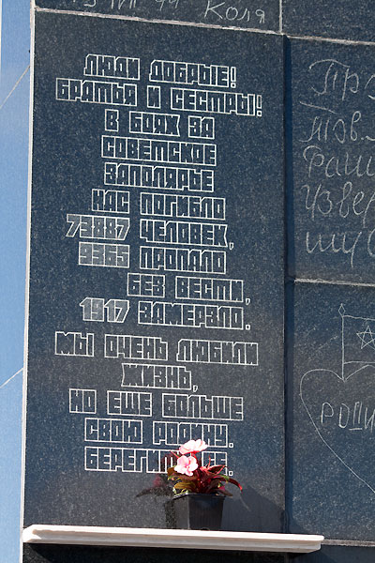
Памятник бойцам Полярной дивизии. Источник фото

Последние метры война считает
Начался штурм рейхстага. Вместе со всеми в атаке Герасим Лыков.
Не снилось такое солдату. Он в Берлине. Он у рейхстага. Смотрит солдат на здание. Колонны, колонны, колонны. Стеклянный купол венчает верх.
С боем прорвались сюда солдаты. В последних атаках, в последних боях солдаты. Последние метры война считает.
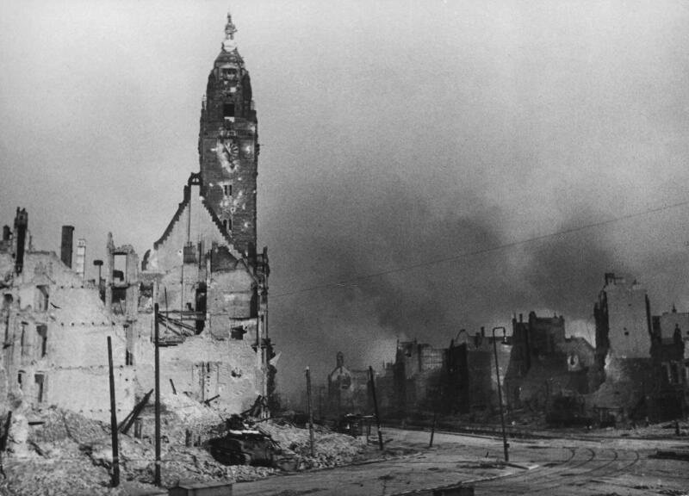
В сорочке родился Герасим Лыков. С 41-го он воюет. Знал отступления, знал окружения, два года идет вперед. Хранила судьба солдата.
— Я везучий, — шутил солдат. — В этой войне для меня не отлита пуля. Снаряд для меня не выточен.
И верно, не тронут судьбой солдат.
Ждут солдата в далеком краю российском жена и родители. Дети солдата ждут.
Ждут победителя. Ждут!
В атаке, в порыве лихом солдат. Последние метры война считает. Не скрывает радость свою солдат. Смотрит солдат на рейхстаг, на здание. Колонны, колонны, колонны. Стеклянный купол венчает верх.

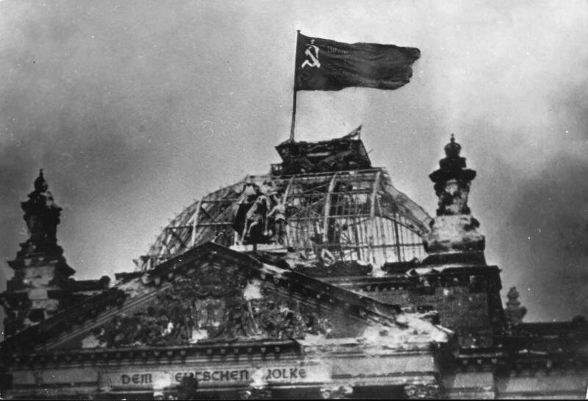
Последний раскат войны.
— Вперед! Ура! — кричит командир.
— Ура-а-а! — повторяет Лыков.
И вдруг рядом с солдатом снаряд ударил. Поднял он землю девятым валом. Сбила она солдата. Засыпан землей солдат.
Кто видел, лишь ахнул:
— Вот так пуля ему не отлита.
— Вот так снаряд не выточен.
Знают все в роте Лыкова — отличный товарищ, солдат примерный.
Жить бы ему да жить. Вернуться бы к жене, к родителям. Детей радостно расцеловать.
И вдруг снова снаряд ударил. Рядом с тем местом, что первый. Немного совсем в стороне. Рванул и этот огромной силой. Поднял он землю девятым валом.
Смотрят солдаты — глазам не верят.
Жив оказался солдат. Засыпал — отсыпал его снаряд. Вот ведь судьба бывает. Знать, и вправду пуля ему не отлита. Снаряд для него не выточен.
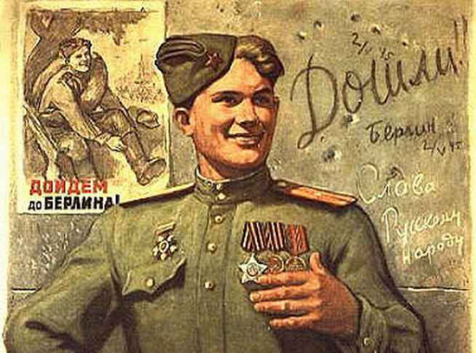
Знамя Победы
— Сержант Егоров!
— Я, сержант Егоров.
— Младший сержант Кантария.
— Я, младший сержант Кантария.
Бойцов вызвал к себе командир. Советским солдатам доверялось почетное задание. Им вручили боевое знамя. Это знамя нужно было установить на здании рейхстага.
Ушли бойцы. Многие с завистью смотрели им вслед. Каждый сейчас хотел быть на их месте.
У рейхстага идет бой.
Пригнувшись, бегут Егоров и Кантария через площадь. Советские воины внимательно следят за каждым их шагом. Вдруг фашисты открыли бешеный огонь, и знаменосцам приходится лечь за укрытие. Тогда наши бойцы вновь начинают атаку. Егоров и Кантария бегут дальше.
Вот они уже на лестнице. Подбежали к колоннам, подпирающим вход в здание. Кантария подсаживает Егорова, и тот пытается прикрепить знамя у входа в рейхстаг.
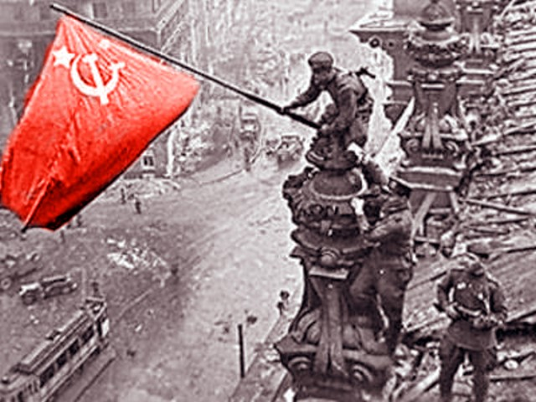
«Ох, выше бы!» — вырывается у бойцов. И, как бы услышав товарищей, Егоров и Кантария снимают знамя и бегут дальше. Они врываются в рейхстаг и исчезают за его дверьми.
Бой уже идет на втором этаже. Проходит несколько минут, и в одном из окон, недалеко от центрального входа, вновь появляется Красное знамя. Появилось.

Качнулось. И вновь исчезло. Забеспокоились солдаты. Что с товарищами? Не убиты ли?!
Проходит минута, две, десять. Тревога все больше и больше охватывает солдат. Проходит еще тридцать минут.
И вдруг крик радости вырывается у сотен бойцов. Друзья живы. Знамя цело. Пригнувшись, они бегут на самом верху здания — по крыше. Вот они выпрямились во весь рост, держат знамя в руках и приветственно машут товарищам. Потом вдруг бросаются к застекленному куполу, который поднимается над крышей рейхстага, и осторожно начинают карабкаться еще выше.
На площади и в здании еще шли бои, а на крыше рейхстага, на самом верху, в весеннем небе над побежденным Берлином уже уверенно развевалось Знамя Победы. Два советских воина, русский рабочий Михаил Егоров и грузинский юноша Милитон Кантария, а вместе с ними и тысячи других бойцов разных национальностей сквозь войну принесли его сюда, в самое фашистское логово, и установили на страх врагам, как символ непобедимости советского оружия.
Прошло несколько дней, и фашистские генералы признали себя окончательно побежденными. Гитлеровская Германия была полностью разбита. Великая освободительная война советского народа против фашизма закончилась полной нашей победой.
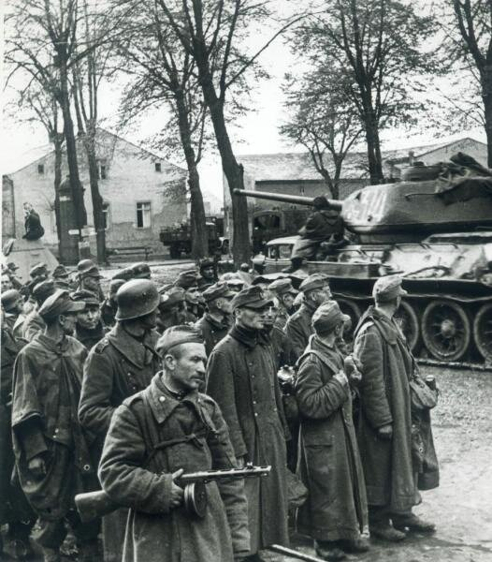

Был май 1945 года. Гремела весна. Ликовали люди и земля. Москва салютовала героям. И радость огнями взлетала в небо.
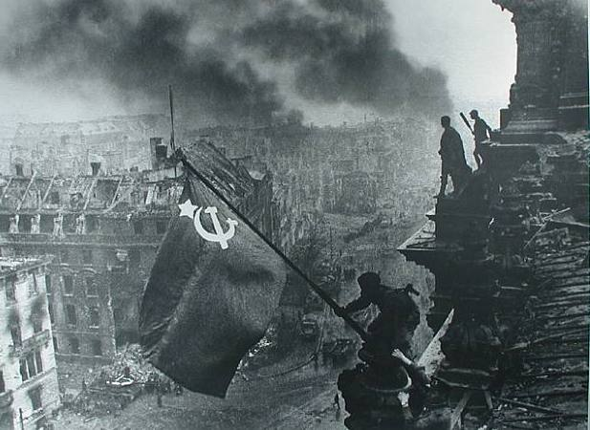
Автор статьи: Сергей Алексеев

